Ausgangssituation: Vor allem in sog. Anwendungsaufgaben geht es oft darum, periodische Vorgänge wie z.B. Temperaturverläufe oder Zu- und Abflussverhalten mit geeigneten Funktionen zu modellieren um dann mit den Mitteln der Analysis (v.a. Differenzial- und Integralrechnung) weitere Fragen zu beantworten.
Am Beispiel der Sinus-Funktion sollen mit Hilfe des grafischen Taschenrechners (TI 83 plus) die benötigten Regeln der Differenzial- und Integralrechnung (Ableiten, Stammfunktion bilden, Kettenregel bei linearer innerer Funktion) hergeleitet werden.
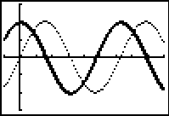
Voraussetzungen: (fürs grafische Differenzieren)
(1) die Funktion f: x  sin(x), x  R und deren Schaubild (….)
die Funktion f: x  cos(x), x  R und deren Schaubild ( )
(Anm.: es gilt: cos(x) = sin(x + π/2) und –sin(x) = sin(-x) ).
(2) Bedeutung der Parameter a, b, c, d  R in f: x  asin[b(x-c)]+d, x  R
a : Amplitude
b : Periode p = 2π/b
c : Verschiebung in x-Richtung um c
d : Verschiebung in y-Richtung um d
Beispiel: f : x  0,6sin[2(x-1)]+0,5, x  R
(f(x)=sin(x) : gestrichelte Linie; Koord.: -1  x  9; -1,5  y  1,5)
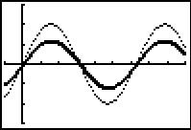 | 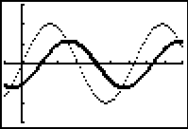 | 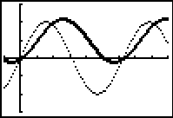 | 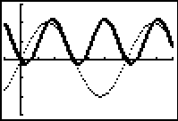
f : x  0,6sin(x) | f : x  0,6sin(x-1) | f : x  0,6sin(x-1)+0,5 | f : x  0,6sin[2(x-1)]+0,5
(3) Die grafische Ableitungsfunktion des TR: nDeriv(Funktion,x,x)

Grafisches Ableiten (f(x)=sin(x) : gestrichelte Linie; Koordinatensystem: -1  x  9; -3  y  3)
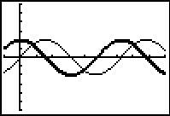 | 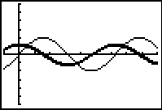
{sin(x)}’= cos(x) | {0,6sin(x)}’= 0,6cos(x) | {0,6sin(x)+0,5}’= 0,6cos(x)
 | Regel: konstanter Faktor | Regel: konstanter Summand

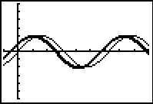 | 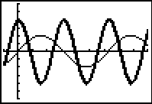 | 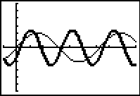
{sin(x-1)}’= cos(x-1) | {sin(2x)}’= 2cos(2x) | {0,6sin[2(x-1)]+0,5}’= 1,2cos[2(x-1)]
Regel: Kettenregel  {f(u(x))}’ = u’(x)f’(u(x)) (u’(x)=1) | Regel: Kettenregel  {f(u(x))}’ = u’(x)f’(u(x)) (u’(x) = 2) | Die Gesamtlösung!

Erg.: { asin[b(x-c)]+d }’ = abcos[b(x-c)]
Voraussetzungen (fürs grafische Stammfunktion bilden)
Integralfunktion einer differenzierbaren Funktion f zur unteren Grenze a:
und Hauptsatz der Differenzial-/Integralrechnung:
.
Setze a = 0 (Rechenvorteil) und verwende die TR-Funktion fnInt(f(x),x,0,x)
(diese Funktionseingabe zeichnet – im Grafikfenster eingegeben – die Integralfunktion der Funktion f(x) zur unteren Grenze 0)

Stammfunktionen „grafisch“ bilden:
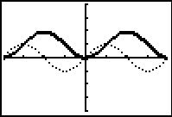 | 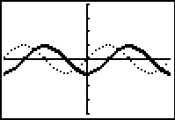 | 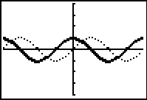
f(x) = sin(x) | I_{a}(x) -1 (da die Hochpunkte den y-Wert 2 haben) | -(I_{a}(x) -1) = cos(x)  man spiegelt I_{a}(x)-1 an der x-Achse
 | Um F herauszufinden, zeichnet man zwei „Hilfsschaubilder“:
…. : f(x) = sin(x)  : I_{a}(x) = F(x) – F(0) | Algebraische Umformungen ergeben:  - (I_{a}(x) -1) = cos(x) → I_{a}(x)= - cos(x) + 1 = F(x) – F(0)  → F(x) = -cos(x), und F(0) = - cos(0) = - 1
Zoom7 (Standard für trig. Fktn.)
-6,15  x  6,15; -4  y  4
Erg.: Die (einfachste) Stammfunktion von sin(x) ist – cos(x)

Anm.: Alternativ kann man auch (vgl. Seite 1) die Cos-Funktion differenzieren. Man erhält dann
{cos(x)}’ = - sin(x).
Da das „Stammfunktion bilden“ die Umkehrung des „Differenzierens“ ist, ergibt sich:
„wenn man – cos(x) differenziert ergibt sich sin(x)“ und somit
ist – cos(x) eine (die einfachste) Stammfunktion von sin(x).

Eine Stammfunktion von f(x) = asin[b(x-c)]+d bildet man dann analog
(beachte: dies funktioniert nur bei einer linearen inneren Funktion):
∫(asin[b(x-c)]+d) dx = - a/bcos[b(x-c)] + dx

